八下数学 | 一次函数
与三角形面积的铅垂线法
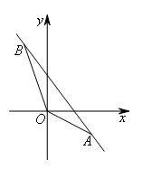
【一】如图，已知一次函数y=-4/3x+5/3的图象经过A（2，a），B（-1，b）两点，求△AOB的面积.

解：如图，假设一次函数与y轴交于点C
点C坐标为（0，5/3），即OC=5/3
∴S△AOB=1/2×5/3×【2-（-1）】=5/2

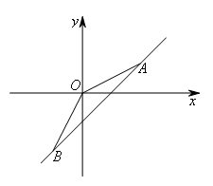
【二】如图，已知一次函数y=x-1的图象经过A（m，1），B（n，-2）两点，求△AOB的面积.

解：如图，假设一次函数与y轴交于点C
点C坐标为（0，-1），即OC=1
∵一次函数y=x-1的图像经过A（m，-1），B（n，-2）
∴A（2，1），B（-1，-2）
∴S△AOB=1/2×1×【2-（-1）】=3/2
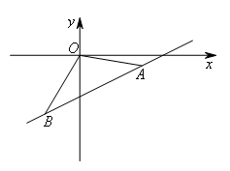
【三】如图，已知一次函数的图象经过A（5，-1），B（-3，-5）两点，求△AOB的面积.

解：如图，假设一次函数与y轴交于点C
∵一次函数图像经过A（5，-1），B（-3，-5）
∴一次函数的表达式为：y=1/2x-7/2
∴点C的坐标为（0，-7/2），即OC=7/2
∴S△AOB=1/2×7/2×【5-（-3）】=14

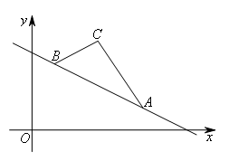
【四】如图，已知一次函数y=-1/2x-7/2的图象经过A（5，m），B（1，n）两点，点C（3，4），求△ABC的面积.

解：如图，过点C作CD∥y轴交一次函数于点D
∵C（3，4）
∴点C的横坐标为3，代入表达式可得D（3，2）
∴CD=2
∴S△ABC=1/2×CD×（xA-xB）=1/2×2×（5-1）=4

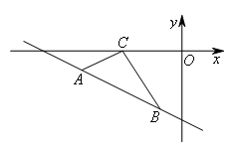
【五】如图，已知一次函数y=-1/2x+b的图象经过A（-5，-1），B（-1，n）两点，点C（-3，0），求△ABC的面积.

解：如图，过点C作CD∥y轴，交直线AB于点D
∵一次函数y-1/2x+b的图像经过A（-5，-1）
∴-1=-1/2×（-5）+b，得b=-7/2 ∴C（-3，0）
∴点D的横坐标为-3，代入表达式可得D（-3，2）
∴CD=2
∴S△ABC=1/2×2×【-1（-5）】
=1/2×2×（5-1）=4

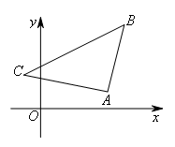
【五】如图，△ABC三个顶点的坐标分别为A（4，1），B（5，5），C（-1，2），求三角形的面积.

解：如图，过点A作AD∥y轴，交直线BC于点D
∵B（5，5）C（-1，2）
∴lBC：y=1/2x+5/2
∵A（4，1）
∴D（4，9/2）
∴AD=9/2-1=7/2
∴S△ABC=1/2×AD×（xB-xC）=1/2×7/2×（5+1）
=21/2
八下数学 | 一次函数
与三角形面积的铅垂线法
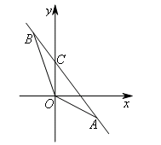
【一】如图，已知一次函数y=-4/3x+5/3的图象经过A（2，a），B（-1，b）两点，求△AOB的面积.

解：如图，假设一次函数与y轴交于点C
点C坐标为（0，5/3），即OC=5/3
∴S△AOB=1/2×5/3×【2-（-1）】=5/2

【二】如图，已知一次函数y=x-1的图象经过A（m，1），B（n，-2）两点，求△AOB的面积.
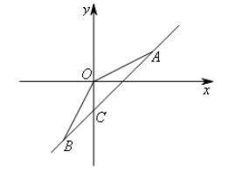

解：如图，假设一次函数与y轴交于点C
点C坐标为（0，-1），即OC=1
∵一次函数y=x-1的图像经过A（m，-1），B（n，-2）
∴A（2，1），B（-1，-2）
∴S△AOB=1/2×1×【2-（-1）】=3/2
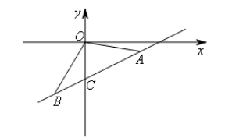
【三】如图，已知一次函数的图象经过A（5，-1），B（-3，-5）两点，求△AOB的面积.

解：如图，假设一次函数与y轴交于点C
∵一次函数图像经过A（5，-1），B（-3，-5）
∴一次函数的表达式为：y=1/2x-7/2
∴点C的坐标为（0，-7/2），即OC=7/2
∴S△AOB=1/2×7/2×【5-（-3）】=14

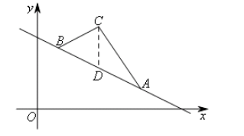
【四】如图，已知一次函数y=-1/2x-7/2的图象经过A（5，m），B（1，n）两点，点C（3，4），求△ABC的面积.

解：如图，过点C作CD∥y轴交一次函数于点D
∵C（3，4）
∴点C的横坐标为3，代入表达式可得D（3，2）
∴CD=2
∴S△ABC=1/2×CD×（xA-xB）=1/2×2×（5-1）=4

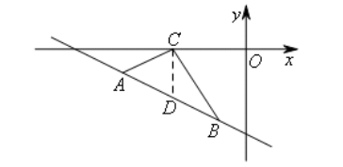
【五】如图，已知一次函数y=-1/2x+b的图象经过A（-5，-1），B（-1，n）两点，点C（-3，0），求△ABC的面积.

解：如图，过点C作CD∥y轴，交直线AB于点D
∵一次函数y-1/2x+b的图像经过A（-5，-1）
∴-1=-1/2×（-5）+b，得b=-7/2 ∴C（-3，0）
∴点D的横坐标为-3，代入表达式可得D（-3，2）
∴CD=2
∴S△ABC=1/2×2×【-1（-5）】
=1/2×2×（5-1）=4

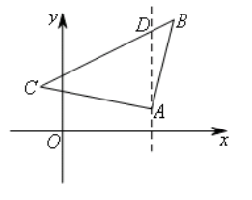
【五】如图，△ABC三个顶点的坐标分别为A（4，1），B（5，5），C（-1，2），求三角形的面积.

解：如图，过点A作AD∥y轴，交直线BC于点D
∵B（5，5）C（-1，2）
∴lBC：y=1/2x+5/2
∵A（4，1）
∴D（4，9/2）
∴AD=9/2-1=7/2
∴S△ABC=1/2×AD×（xB-xC）=1/2×7/2×（5+1）
=21/2

